СИНДЗЮКУ И ОБЗОРНАЯ ПЛОЩАДКА ТОКИЙСКОЙ МЭРИИ / Tokyo
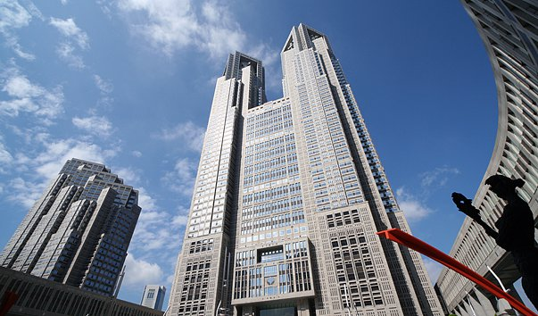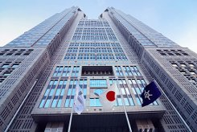

Metropolitan Building in Shinjuku area Синдзюку буквально означает «новая станция». Гостиницы в этом районе появились в конце 17 века, когда была проложена дорога Косю-кайдо и у путешественников возникла необходимость найти место для ночлета.В настоящее время здесь находятся 28 небоскребов (выше 100 м), в том числе 243-метровое здание муниципалитета столичной префектуры Токио, стороительство которого завершилось в 1991 г. Синдзюку фактически является административным центром столичной префектуры.

РАЙОН АСАКУСА И ХРАМ СЭНСО-ДЗИ / Senso-ji temple in Asakusa area
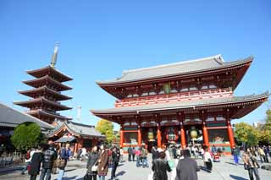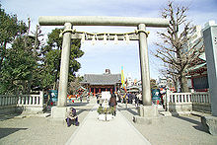

Квартал является одним из самых крупных традиционных центров в городе. Главная достопримечательность – храм Сэнсодзи – один из старейших токийских храмов, и торговый ряд Накамис. Некоторые из лавок этого ряда существуют с 18 века. Ассортимент товаров: японские куклы, игрушки, ювелирные изделия, кимоно, сладости, тонкое сухое печенье － сэмбэй. Улица всегда переполнена гостями со всех концов страны и из-за рубежа, так как здесь еще сохранилась атмосфера торгового района «ситамати» 17-19 веков.

РАЙОН ЭЛЕКТРОНИКИ АКИХАБАРА / Akihabara
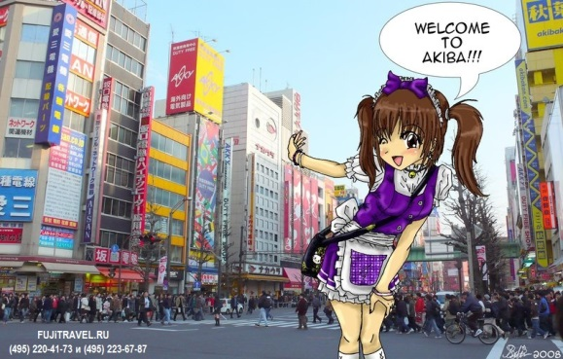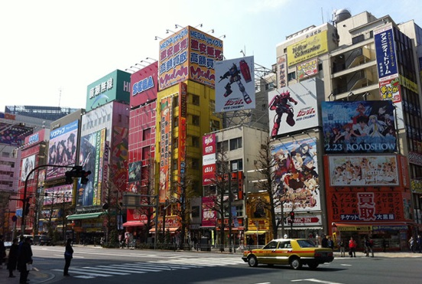

Один из крупнейших в Японии кварталов оптовой и розничной торговли бытовыми электротоварами и электроникой. В этом квартале находится более 500 маленьких и больших магазинов и специализированных универмагов. Здесь можно приобрести продукты всех известных японских фирм, в том числе и последние модели. В определенных магазинах по предъявлению паспорта иностранцы освобождаются от уплаты потребительского налога. В последнее время Акихабара превратилось в мекку для любителей видеоигр и анимэ.

ПЛОЩАДЬ ИМПЕРАТОРСКОГО ДВОРЦА / Imprial Garden Plaza
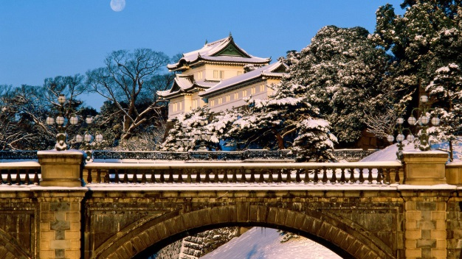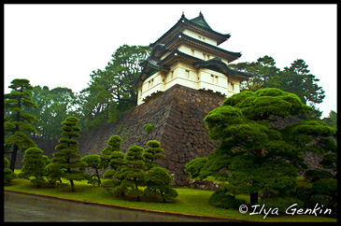

Город Токио вырос вокруг того места, где сейчас находится Императорский дворец, представляющий собой комплекс различных строений. В понятие Дворца входит также территория вокруг него. На этом месте располагался крупнейший феодальный замок Японии—Эдо-дзё. С начала 17 века и до 1867 г. этот замок являлся ставкой сёгуната Токугава и служил административным центром Японии. После проведения политических реформ 1868 г., императорская семья переехала в этот замок, и с тех пор все последующие императоры проживают именно здесь.

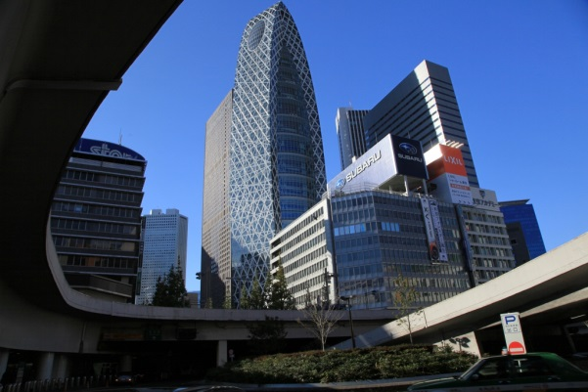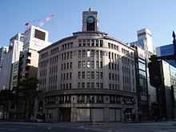
ФЕШЕНЕБЕЛНЫЙ РАЙОН ГИНДЗА / Ginza «Гин» означает серебро, а «дза» - гильдия, или ассоциация ремесленников. В этой части города в 17-19 веках проживали мастера по серебру. Здесь находился и монетный двор, где чеканили серебряные монеты. Если раньше Гиндза была местом, где деньги делали, теперь это место, где их тратят. Здесь расположены все центральные универмаги столицы, а также бутики местных и иностранных дизайнеров. Район отличает также огромнейшее количество ресторанов на любой вкус и кошелёк.

